УУТВЕРЖДАЮ:
Главный инженер ОП "Шахта "Центральная"
________________ Б.Б. КАЛАНТАЙ
_____"__________ 2013 г.

ПАСПОРТ
установки вентиляторов местного проветривания ВМ-6Е
при прохождении пром. штрека пласта Л₇ №10
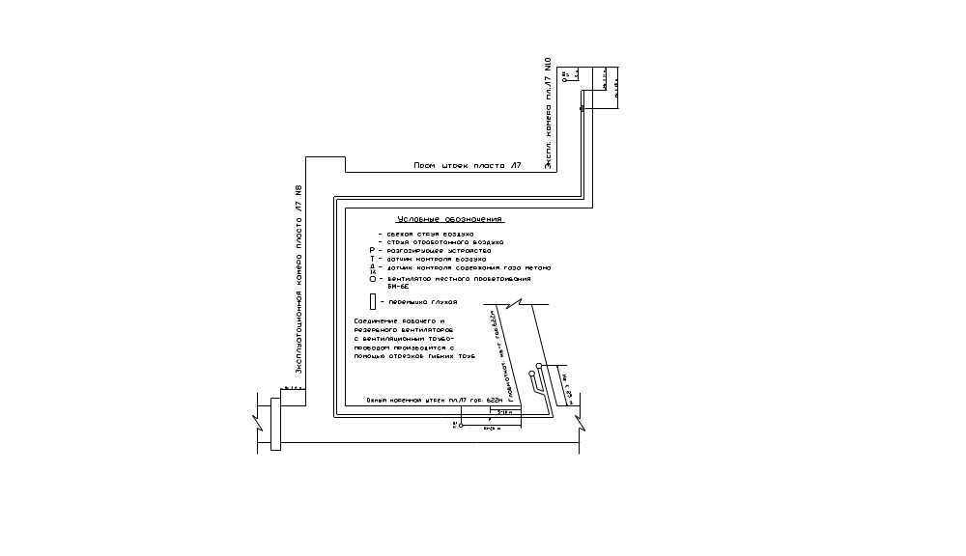

Начальник участка:

Начальник участка ВТБ И.Г. Целик

